**PERCEPÇÃO DA IMPORTÂNCIA DAS ABELHAS *(HYMENOPTERA, APOIDEA)* EM ARAGUAINA, TOCANTINS: ENFOQUE NA ALFABETIZAÇÃO CIENTÍFICA**

**Área Temática: CIÊNCIAS BIOLÓGICAS/SAÚDE**

**Miqueias da Silva Almeida**

**Universidade Federal do Norte do Tocantins - UFNT**

[**miqueias.almeida@ufnt.edu.br**](mailto:miqueias.almeida@ufnt.edu.br)

**Paulo de Tassyo Rodrigues Rocha**

**Universidade Federal do Norte do Tocantins - UFNT**

**paulo.rocha@ufnt.edu.br**

**Lilyan Rosmery Luizaga de Monteiro**

**Universidade Federal do Norte do Tocantins - UFNT**

[**lilyan.monteiro@ufnt.edu.br**](mailto:lilyan.monteiro@ufnt.edu.br)

1. **Resumo**

O objetivo do presente estudo é investigar a percepção da comunidade de Araguaína, TO, sobre a importância das abelhas para a biodiversidade e sustentabilidade ambiental. A pesquisa adotou uma abordagem metodológica predominantemente qualitativa, utilizando modelos didáticos tridimensionais de abelhas e questionários para capturar as percepções dos participantes. A amostra incluiu diversos segmentos da população, proporcionando uma visão ampla das percepções comunitárias sobre o tema. Os resultados indicaram que, apesar da falta de oportunidades formais de aprendizado sobre as abelhas, muitos participantes já possuíam um entendimento básico sobre a biodiversidade das espécies de abelhas e seu papel como polinizadoras essenciais. As ações de alfabetização científica implementadas no estudo demonstraram ser eficazes para aumentar o conhecimento e a conscientização sobre a importância das abelhas, incentivando práticas mais sustentáveis e atitudes de conservação entre os participantes.

**Palavras-chave:** Polinizadores, Estratégias Didáticas, Popularização da Ciência.

1. **Introdução**

A importância das abelhas na biodiversidade, produção de alimentos e sustentabilidade ambiental é um tema crucial que merece ser explorado e compreendido pela comunidade de Araguaína/TO. Nesse contexto, as abelhas, pertencentes à ordem *Hymenoptera* e à subordem *Aculeata,* desempenham um papel fundamental como agentes polinizadores dos vegetais (Silveira, 2002). Diferentemente das vespas, as abelhas coletam pólen e néctar nas flores para alimentar suas larvas (Souza, 2007), contribuindo assim para a reprodução das plantas e a manutenção dos ecossistemas.

No entanto, a falta de compreensão da magnitude da importância das abelhas pode levar a um rápido declínio desses polinizadores, influenciado por diversas atividades humanas. Para mitigar esse problema, é essencial promover a alfabetização científica, capacitando a comunidade a compreender a interdependência entre as abelhas e o ecossistema. A Alfabetização Científica, conforme descrita por Chassot (2016), permite interpretar o mundo ao nosso redor e reconhecer a necessidade de transformações positivas, sendo fundamental para a conservação e proteção dessas espécies vitais para o equilíbrio ambiental e a biodiversidade.

Este estudo tem como objetivo investigar a compreensão da comunidade de Araguaína/TO sobre a importância das abelhas na biodiversidade, produção de alimentos e sustentabilidade. Utilizando modelos tridimensionais e questionários durante a 20ª Semana Nacional de Ciências e Tecnologia/III Mostra da Ciência na Praça da UFNT, assim apresentando de forma clara a relevância desses insetos, promovendo a alfabetização científica e incentivando a conservação dos polinizadores essenciais para o ecossistema .

1. **Objetivos**

**Objetivo geral:**

Investigar a percepção da comunidade de Araguaína, TO, sobre a importância das abelhas para a biodiversidade e sustentabilidade ambiental.

**Objetivos específicos:**

Observar o conhecimento prévio da população sobre as abelhas;

Promover ações de alfabetização científica sobre a importância das abelhas e sua conservação com modelos didáticos;

Analisar os impactos das atividades educativas na conscientização ambiental da comunidade.

1. **Metodologia**

O estudo adota uma abordagem predominantemente qualitativa, com elementos descritivos que envolvem questionários prévios e pós abordagem, observações e abordagem didática com modelos tridimensionais de abelhas.

Inicialmente, foram aplicados questionários prévios a 21 pessoas da comunidade de Araguaína no ponto público de lazer conhecido como Via Lago durante a 20ª Semana Nacional de Ciências e Tecnologia/ III Mostra da Ciência na Praça da UFNT, foram realizadas perguntas demográficas com o intuito de saber a idade e escolaridade dos indivíduos além de perguntas semiestruturadas para identificar o conhecimento prévio da população sobre abelhas e sua percepção antes das atividades. Em seguida foi aplicado um questionário após abordagem didática para observar o impacto da mostra.

Para aprimorar a apresentação e promover uma aprendizagem significativa, foram criados modelos tridimensionais de abelhas utilizando papel A4 e papelão reciclado. Três espécies distintas foram representadas por esses modelos: a abelha africana *(Apis mellifera),* abelha-olho-de-vidro *(Trigona pallens)* e a Mamangava *(Xylocopa suspecta).*

Os dados obtidos por meio dos questionários, entrevistas, observações e debates foram tabulados e submetidos a uma análise qualiquantitativa. Essa abordagem combinou elementos qualitativos e quantitativos para uma compreensão mais ampla das percepções e conhecimentos da sociedade em relação às abelhas, permitindo uma avaliação robusta dos impactos da iniciativa de alfabetização científica sobre o tema.

1. **Resultados e Discussão**

Os resultados obtidos na III Mostra da Ciência na Praça da UFNT, com foco em estratégias pedagógicas lúdicas, demonstraram grande interesse da população em aprender sobre a importância das abelhas. A amostra incluiu participantes de 8 a 58 anos, sendo a maioria (57,1%) na faixa etária de 8 a 20 anos. Em termos de escolaridade, 48% não concluíram o ensino fundamental, evidenciando a oportunidade de promover a educação científica em diferentes grupos.

A análise dos questionários revelou que 71,4% dos participantes tinham familiaridade com espécies de abelhas, enquanto 28,5% desconheciam essas espécies. Sobre a distinção entre abelhas sociais e solitárias, 52,3% compreenderam essa diferença, enquanto 47,6% não eram sábias. Algumas confundiram abelhas solitárias com besouros, o que levou à explicação taxonômica: as abelhas pertencem à ordem *Hymenoptera,* enquanto besouros à *Coleoptera* (Michener, 2007) e (Snodgrass, 1993). Além disso, 85,7% dos participantes nunca receberam informações sobre abelhas, evidenciando a necessidade de mais oportunidades educativas. As informações sobre os dados supracitados são apresentadas nos gráficos a seguir (Fig, 1).

**Figura 1:** Gráficos referentes às respostas dos participantes.

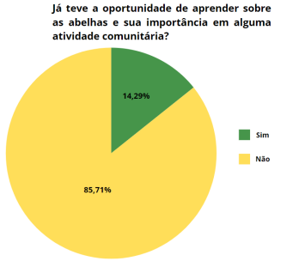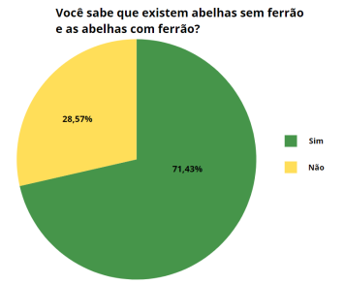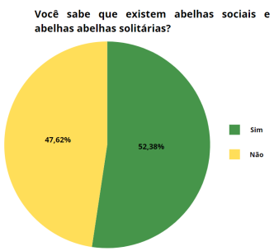

Fonte: Autores, 2023.

Constatamos assim, que há uma boa compreensão sobre o papel das abelhas dentre a comunidade, destacando a importância de estratégias educacionais acessíveis. Andrade (2018) reforça que o desenvolvimento do pensamento crítico por meio da alfabetização científica é essencial, desse modo podemos afirmar que a mesma corrobora para promoção, compreensão e preservação de espécies e ecossistemas.

Após os questionários, os modelos tridimensionais de abelhas (Fig 2) enriqueceram a apresentação, capturando a atenção do público. Segundo Aureliano (2023), esses recursos didáticos são essenciais para aprofundar o aprendizado.

**Figura 2:** Modelos didáticos em 3d de abelhas

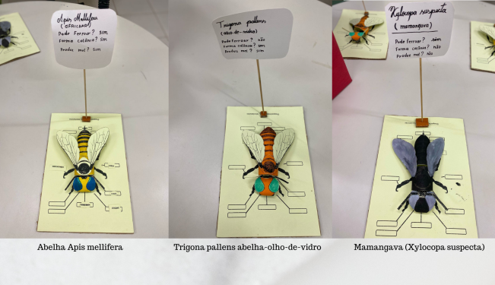

Fonte: Autores, 2023.

Concluída a apresentação, foi aplicada uma única pergunta na fase pós-abordagem didática. O gráfico resultante (Fig 3) mostrou que 71,4% dos participantes consideraram a importância crucial das abelhas no ecossistema local, enquanto 28,5% não perceberam essa relevância. Esses dados indicam que a abordagem didática foi eficaz. Segundo Chassot (2016), estratégias de alfabetização científica são fundamentais para aumentar a compreensão da população, isso foi revelado através dos resultados obtidos

**Figura 3:** Gráficos referentes às respostas dos participantes pós-abordagem.

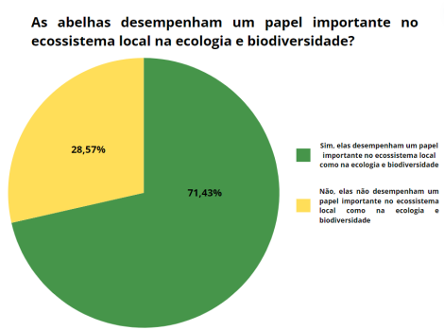

Fonte: Autores, 2023.

1. **Considerações Finais**

Concluímos que o objetivo do estudo foi alcançado pois conseguimos explorar a compreensão da comunidade de Araguaína/TO sobre a importância das abelhas na biodiversidade, produção de alimentos e sustentabilidade ambiental.

A utilização de modelos tridimensionais de abelhas mostrou-se uma estratégia eficaz no envolvimento tanto de crianças quanto de adultos nas atividades, promovendo uma experiência mais interativa e envolvente. Essa abordagem prática e visual contribuiu para a compreensão mais efetiva dos conceitos científicos relacionados.

Ademais, o estudo mostrou que, embora muitos participantes já tivessem um conhecimento básico sobre o papel das abelhas, a alfabetização científica foi essencial para ampliar esse conhecimento. As atividades educativas aumentaram a conscientização sobre a conservação e o incentivo às práticas sustentáveis, destacando a importância de iniciativas contínuas de alfabetização científica para promover atitudes positivas em relação ao meio ambiente.

Portanto, este estudo representa um passo significativo na promoção do entendimento e valorização das abelhas na comunidade de Araguaína-TO, contribuindo para a construção de uma sociedade mais consciente e engajada.

1. **Referências Bibliográficas**

ANDRADE, M. J. D. de.; ABÍLIO, F. J. P. **Alfabetização Científica no Ensino de Biologia: Uma Leitura Fenomenológica de Concepções Docentes.** Revista Brasileira de Pesquisa em Educação em Ciências, v. 18, n. 2, p. 429–453, 2018. <Disponível em: https://periodicos.ufmg.br/index.php/rbpec/article/view/4726>. Acesso em: jan. 2024

AURELIANO, F. E. B. S.; PEREIRA BATISTA, S. **O uso de recursos didáticos e tecnológicos como mediadores do processo de aprendizagem na alfabetização.** Revista Interdisciplinar de Filosofia e Educação, v. 23, n. 1, p. 134–154, 2023. Disponível em: <https://periodicos.ufrn.br/saberes/article/view/31610>. Acesso em: 17 maio. 2024.

CHASSOT, Attico**. Alfabetização científica: questões e desafios para a educação**. 7. ed. Ijuí: Unijuí, 2016. Disponível em: <https://doi.org/10.1590/S1413-24782003000100016>. Acesso em: fev. 2024.

MICHENER, Charles D. **The Bees of the World.** 2. ed. Johns Hopkins University Press, 2007. Disponível em: [<https://static1.squarespace.com/static/5a849d4c8dd041c9c07a8e4c/t/5ad3bc968a922d44a4728936/1523825933048/Michener+2007+The+Bees+of+the+World](https://static1.squarespace.com/static/5a849d4c8dd041c9c07a8e4c/t/5ad3bc968a922d44a4728936/1523825933048/Michener+2007+The+Bees+of+the+World)>. Acesso em: 09 jan. 2024.

Silveira, FA, Melo, GAR & Almeida, EAB. 2002. **Abelhas Brasileiras. Sistemática e Identificação.** Belo Horizonte, Fundação Araucária, 253 p.

SNODGRASS, ROBERT E. **Principles of Insect Morphology**. University Press, 2. ed. 1993. Disponível em: <https://core.ac.uk/download/pdf/144784808>. Acesso em: 09 jan. 2024.

SOUZA, D.L.; RODRIGUES, A.E.; PINTO, M.S.C. As abelhas como agentes polinizadores, **Redvet**. v. 8, n.3, 2007

# **Agradecimentos**

Agradecemos ao projeto Alvorecer-Biologia ciclo 2023-2024.